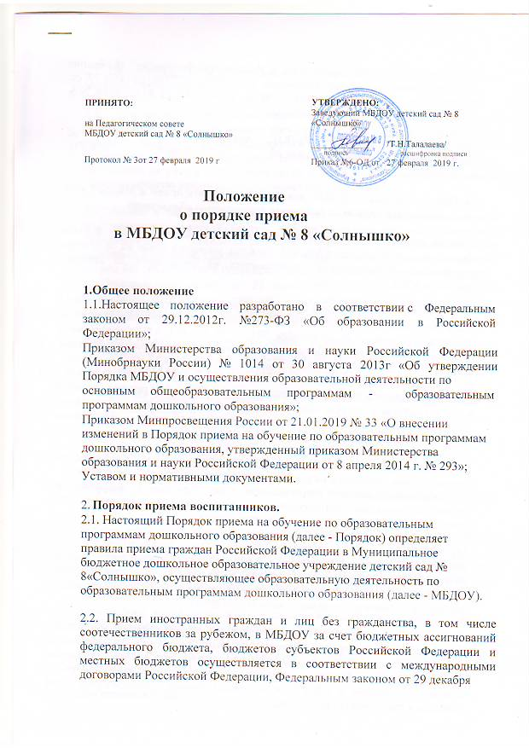
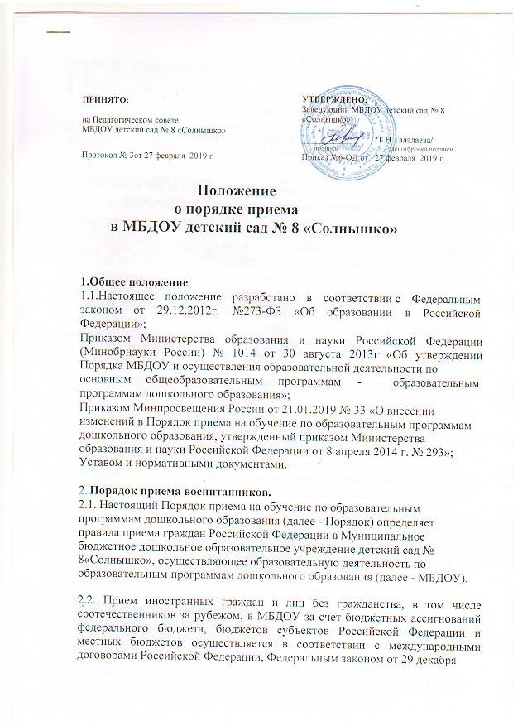

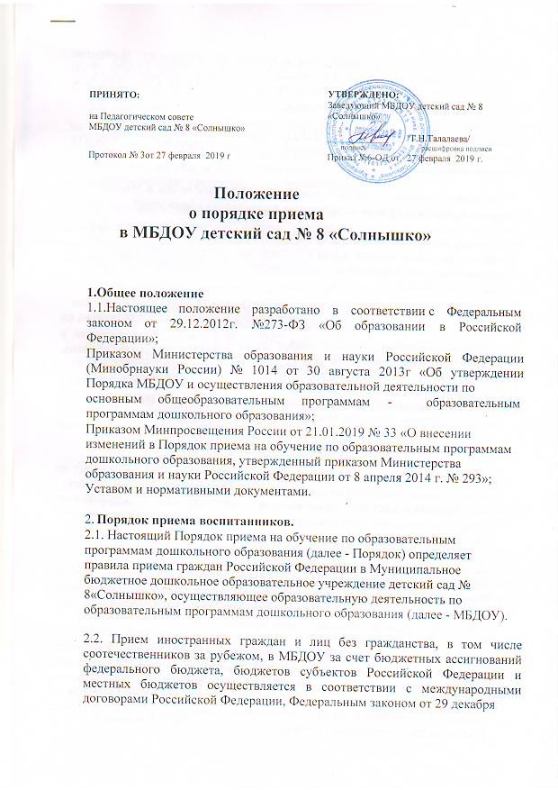
ПРИНЯТО: | УТВЕРЖДЕНО:
 | Заведующий МБДОУ детский сад № 8 «Солнышко»
на Педагогическом совете
МБДОУ детский сад № 8 «Солнышко» | _____________ | /Т.Н.Талалаева/
 | подпись | расшифровка подписи
Протокол № 3от 27 февраля 2019 г | Приказ №6-ОД от 27 февраля 2019 г.

Положение
о порядке приема
в МБДОУ детский сад № 8 «Солнышко»

1.Общее положение
1.1.Настоящее положение разработано в соответствии с Федеральным
законом от 29.12.2012г. №273-ФЗ «Об образовании в Российской
Федерации»;

Приказом Министерства образования и науки Российской Федерации (Минобрнауки России) № 1014 от 30 августа 2013г «Об утверждении Порядка МБДОУ и осуществления образовательной деятельности по
основным общеобразовательным программам - образовательным

программам дошкольного образования»;

Приказом Минпросвещения России от 21.01.2019 № 33 «О внесении изменений в Порядок приема на обучение по образовательным программам дошкольного образования, утвержденный приказом Министерства образования и науки Российской Федерации от 8 апреля 2014 г. № 293»; Уставом и нормативными документами.

- Порядок приема воспитанников.

2.1. Настоящий Порядок приема на обучение по образовательным программам дошкольного образования (далее - Порядок) определяет правила приема граждан Российской Федерации в Муниципальное бюджетное дошкольное образовательное учреждение детский сад № 8«Солнышко», осуществляющее образовательную деятельность по образовательным программам дошкольного образования (далее - МБДОУ).

2.2. Прием иностранных граждан и лиц без гражданства, в том числе соотечественников за рубежом, в МБДОУ за счет бюджетных ассигнований федерального бюджета, бюджетов субъектов Российской Федерации и местных бюджетов осуществляется в соответствии с международными договорами Российской Федерации, Федеральным законом от 29 декабря

2012 г. N 273-ФЗ "Об образовании в Российской Федерации" (Собрание законодательства Российской Федерации, 2012, N 53, ст. 7598; 2013, N 19, ст. 2326; N 23, ст. 2878; N 27, ст. 3462; N 30, ст. 4036; N 48, ст. 6165; 2014, N 6, ст. 562, ст. 566) и настоящим Порядком.

2.3. Правила приема в МБДОУ устанавливаются в части, не
урегулированной законодательством об |  |  | образовании, | МБДОУ
самостоятельно.

2.4. Правила приема в МБДОУ должны обеспечивать прием в МБДОУ всех граждан, имеющих право на получение дошкольного образования.

Правила приема в государственные и муниципальные МБДОУ должны обеспечивать также прием в МБДОУ граждан, имеющих право на получение дошкольного образования и проживающих на территории, за которой закреплен МБДОУ.

2.5. В приеме в МБДОУ может быть отказано только по причине отсутствия

- ней свободных мест, за исключением случаев, предусмотренных статьей 88 Федерального закона от 29 декабря 2012 г. N 273-ФЗ "Об образовании в Российской Федерации" (Собрание законодательства Российской Федерации,
2012, N 53, ст. 7598; 2013, N 19, ст. 2326; N 23, ст. 2878; N 27, ст. 3462; N 30,
ст. 4036; N 48, ст. 6165; 2014, N 6, ст. 562, ст. 566). В случае отсутствия мест

- МБДОУ родители (законные представители) ребенка для решения вопроса о его устройстве в другую общеобразовательную организацию обращаются непосредственно в Муниципальное учреждение Отдел образования Администрации Тарасовского района.

2.6. МБДОУ обязана ознакомить родителей (законных представителей) со своим уставом, лицензией на осуществление образовательной деятельности,

с образовательными программами и другими документами, регламентирующими организацию и осуществление образовательной деятельности, права и обязанности воспитанников.

МБДОУ размещает распорядительный акт Муниципального учреждения Отделаобразования АдминистрацииТарасовского района озакреплении образовательных организаций за конкретными территориями муниципального района издаваемый не позднее 1 мая текущего года (далее - распорядительный акт о закрепленной территории).

Копии указанных документов, информация о сроках приема документов размещаются на информационном стенде МБДОУ и на официальном сайте МБДОУ в сети Интернет. Факт ознакомления родителей (законных представителей) ребенка с указанными документами фиксируется в заявлении о приеме в МБДОУ и заверяется личной подписью родителей (законных представителей) ребенка.

2.7. Прием в МБДОУ осуществляется в течение всего календарного года при наличии свободных мест.

2.8. Документы о приеме подаются в МБДОУ, в которое получено направление в рамках реализации государственной и муниципальной услуги, предоставляемой органами исполнительной власти субъектов Российской Федерации и органами местного самоуправления, по приему заявлений, постановке на учет и зачислению детей в МБДОУ, реализующие основную образовательную программу дошкольного образования.

2.9. Прием в МБДОУ осуществляется по личному заявлению родителя (законного представителя) ребенка при предъявлении оригинала документа, удостоверяющего личность родителя (законного представителя), либо оригинала документа, удостоверяющего личность иностранного гражданина

- лица без гражданства в Российской Федерации в соответствии со статьей

10 Федерального закона от 25 июля 2002 г. N 115-ФЗ "О правовом положении иностранных граждан в Российской Федерации" (Собрание законодательства Российской Федерации, 2002, N 30, ст. 3032).

МБДОУ может осуществлять прием указанного заявления в форме

электронного документа с использованием информационно-телекоммуникационных сетей общего пользования.

- заявлении родителями (законными представителями) ребенка указываются следующие сведения:

а) фамилия, имя, отчество (последнее - при наличии) ребенка;

б) дата и место рождения ребенка;

в) фамилия, имя, отчество (последнее - при наличии) родителей (законных представителей) ребенка;

г) адрес места жительства ребенка, его родителей (законных представителей);

д) контактные телефоны родителей (законных представителей) ребенка. Примерная форма заявления размещается МБДОУ на информационном стенде и на официальном сайте образовательной МБДОУ в сети Интернет;

е) о выборе языка образования, родного языка из числа языков народов Российской Федерации, в том числе русского языка как родного языка.

Прием детей, впервые поступающих в МБДОУ, осуществляется на основании медицинского заключения.

Для приема в МБДОУ:

а) родители (законные представители) детей, проживающих на закрепленной территории, для зачисления ребенка в МБДОУ дополнительно предъявляют оригинал свидетельства о рождении ребенка или документ, подтверждающий родство заявителя (или законность представления прав ребенка), свидетельство о регистрации ребенка по месту жительства или по месту пребывания на закрепленной территории или документ, содержащий сведения о регистрации ребенка по месту жительства или по месту пребывания;

б) родители (законные представители) детей, не проживающих на закрепленной территории, дополнительно предъявляют свидетельство о рождении ребенка.

Родители (законные представители) детей, являющихся иностранными гражданами или лицами без гражданства, дополнительно предъявляют документ, подтверждающий родство заявителя (или законность представления прав ребенка), и документ, подтверждающий право заявителя на пребывание в Российской Федерации.

Иностранные граждане и лица без гражданства все документы представляют на русском языке или вместе с заверенным в установленном порядке переводом на русский язык.

Копии предъявляемых при приеме документов хранятся в образовательной МБДОУ на время обучения ребенка.

2.10. Требование представления иных документов для приема детей в МБДОУ в части, не урегулированной законодательством об образовании, не допускается.

2.11. Факт ознакомления родителей (законных представителей) ребенка, в том числе через информационные системы общего пользования, с лицензией на осуществление образовательной деятельности, уставом образовательной МБДОУ фиксируется в заявлении о приеме и заверяется личной подписью родителей (законных представителей) ребенка.

Подписью родителей (законных представителей) ребенка фиксируется также согласие на обработку их персональных данных и персональных данных ребенка в порядке, установленном законодательством Российской Федерации.

2.12. Родители (законные представители) ребенка могут направить заявление

- приеме в МБДОУ почтовым сообщением с уведомлением о вручении посредством официального сайта учредителя МБДОУ в информационно-телекоммуникационной сети "Интернет", федеральной государственной информационной системы "Единый портал государственных и

муниципальных услуг (функций)" в порядке предоставления государственной и муниципальной услуги в соответствии с пунктом
- настоящего Порядка.

Оригинал паспорта или иного документа, удостоверяющего личность родителей (законных представителей), и другие документы в соответствии

- пунктом9 настоящего Порядка предъявляются руководителю МБДОУ или уполномоченному им должностному лицу в сроки, определяемые учредителем МБДОУ, до начала посещения ребенком МБДОУ.

2.13. Заявление о приеме в МБДОУ и прилагаемые к нему документы, представленные родителями (законными представителями) детей, регистрируются руководителем МБДОУ или уполномоченным им должностным лицом, ответственным за прием документов, в журнале приема заявлений о приеме в МБДОУ. После регистрации заявления родителям (законным представителям) детей выдается расписка в получении документов, содержащая информацию о регистрационном номере заявления

- приеме ребенка в МБДОУ, перечне представленных документов. Расписка заверяется подписью должностного лица МБДОУ, ответственного за прием документов, и печатью МБДОУ.

2.14. Дети, родители (законные представители) которых не представили необходимые для приема документы в соответствии с пунктом9 настоящего Порядка, остаются на учете детей, нуждающихся в предоставлении места в МБДОУ. Место в МБДОУ ребенку предоставляется при освобождении мест в соответствующей возрастной группе в течение года.

2.15. После приема документов, указанных в пункте9 настоящего Порядка, МБДОУ заключает договор об образовании по образовательным программам дошкольного образования (далее - договор) с родителями (законными представителями) ребенка.

Руководитель МБДОУ издает распорядительный акт о зачислении ребенка в МБДОУ (далее - распорядительный акт) в течение трех рабочих дней после заключения договора. Распорядительный акт в трехдневный срок после издания размещается на информационном стенде МБДОУ. На официальном сайте МБДОУ в сети Интернет размещаются реквизиты распорядительного акта, наименование возрастной группы, число детей, зачисленных в указанную возрастную группу.

После издания распорядительного акта ребенок снимается с учета детей, нуждающихся в предоставлении места в МБДОУ, в порядке предоставления государственной и муниципальной услуги в соответствии с пунктом
- настоящего Порядка.

2.16. На каждого ребенка, зачисленного в МБДОУ, заводится личное дело, в котором хранятся все сданные документы.

